A IMPORTÂNCIA DA LIDERANÇA NO MUNDO CORPORATIVO: EFEITOS NA QUALIDADE DE TRABALHO EM EMPRESAS NO RAMO DE MATERIAIS DE CONSTRUÇÃO

Diogo Augusto de Oliveira¹
diogo_zz@hotmail.com
Guilherme Lopes Velludo²
guilhermelp_jr@yahoo.com.br
Rafael de Freitas Vieira³
rafaeldefvieira@hotmail.com
Wagner Cardoso⁴
wagner.cardoso@uniube.br

RESUMO
O presente estudo tem como objetivo abordar a importância do líder no contexto do trabalho, que através da motivação e bem-estar do colaborador pode gerar aumento na qualidade das atividades realizadas. A gestão de pessoas busca alinhar os trabalhos realizados aos objetivos da organização de forma que todos os envolvidos preservem um saudável clima organizacional. Através do estudo de caso, realizado em quatro empresas do segmento de vendas de materiais para construção, no triângulo mineiro - Brasil, buscamos analisar os estilos de liderança adotados no ambiente e os impactos gerados no clima organizacional.
Palavras-chave: Liderança. Motivação. Qualidade.

THE IMPORTANCE OF LEADERSHIP IN THE CORPORATE WORLD: EFFECTS ON QUALITY OF WORK IN A COMPANY IN THE BANCH OF CONSTRUCTION MATERIALS
ABSTRACT
The present study aims to address the importance of the leader in the context of work, which through the motivation a2nd well-being of the employee can generate an increase in the quality of the activities performed. People management seeks to align work performed with the organization's objectives so that everyone involved four preserves a healthy organizational climate. Through the case study, carried out in a construction materials sales companies, in the triângulo mineiro - Brazil, we sought to analyze the leadership styles adopted in the environment and the impacts generated in the organizational climate.
Keywords: Leadership. Motivation. Quality.

1. INTRODUÇÃO
O presente estudo tem como objetivo desenvolver um estudo de caso visando apresentar o impacto do líder no clima organizacional e na qualidade dos serviços oferecidos pelos liderados. O estudo será realizado em quatro empresas atuantes no segmento de vendas de materiais para construção, situadas no triângulo mineiro.
A decisão deste trabalho está ligada à percepção de que em várias empresas a figura do líder pode impactar diretamente no ambiente de trabalho, qualidade de vida do trabalhador, absenteísmo, turnover e diversos fatores que dizem respeito ao empreendimento.
A liderança está presente em vários lugares e épocas, antigamente as aldeias mais primitivas possuíam uma pessoa, entidade ou chefe que as guiava, e, hoje em dia, qualquer indivíduo com prestígio social, visibilidade e uma conduta que agrade algum número de pessoas consegue influenciar as massas. Essa referência se torna um pilar para que os estudos posteriores comportamentais tenham base em ações conscientes e inconscientes que levam indivíduos a seguirem outros ou respeitá-los, o mesmo se aplica ao clima organizacional.
Desde que a visão sobre o “chefe” evoluiu para “líder”, este passou a ter responsabilidades sobre a motivação e empenho da equipe liderada, assim como a manutenção dos bons resultados e uma melhor solução de problemas, com um foco maior no comportamento e necessidades pessoais de cada um, como analisado na Pirâmide de Maslow.
Segundo Hesselbein (2000, p. 85)
“líderes conduzem mudanças. Isso é o que se espera dos verdadeiros líderes hoje. Porém, quando combinada com a definição de líder como alto gerente, essa visão leva a uma busca contínua da empresa pelo CEO-herói ─ a pessoa (leia-se “homem”) que consegue tranquilizar o acionista, que energiza os funcionários resistentes à mudança e que não tem medo de tomar “decisões difíceis”. Aos poucos, esse pensamento está se difundindo para outras instituições, que estão sendo acompanhadas do mesmo modo em busca por suas próprias figuras heroicas para conduzir a mudança em suas organizações obstinadas, introspectivas e não competitivas.”

Isto leva às múltiplas habilidades que um líder deve ter, e remete brevemente a qual linha de segmento os treinamentos e as responsabilidades sobre quem deve exercer o cargo merecem foco, tais como motivação e planejamento dos processos, e que, apesar dos variados estilos de liderança, alguns objetivos se mantêm os mesmos por ter o bem comum.
Para Bernadinho (2006, p. 114 e 115)
“ser líder é dar o exemplo para que os outros saibam como se faz e se esforcem para repetir a tarefa no mesmo nível ou ainda melhor. Essa é a única liderança que se sustenta com o tempo. Nada do que você diz influencia mais as pessoas do que aquilo que você faz. Liderar é Inspirar e influenciar pessoas a fazerem a coisa certa, de preferência entusiasticamente e visando ao objetivo comum. Afinal, uma equipe precisa de líderes no dia a dia que todos olhem como referência. São aqueles que ajudam o treinador, ou gestor, a conduzir seu time (ou projeto) pela estrada do planejamento até alcançar a meta almejada.”

Além de fazer discursos e promover discussões, deve também demonstrar o que diz através de ações no dia a dia do trabalho, o que também pode ser feito pela confecção do Procedimento Operacional Padrão, conhecido popularmente como POP, que atende às expectativas das funções dos setores e, confeccionando-os ou revisando os já existentes.
Quanto mais aprofundadas as literaturas, mais abrangente fica a visão de expectativas sobre o líder. Entretanto, para apenas uma pessoa, pode ser difícil tomar conta de tanta coisa dadas as responsabilidades inatas do cargo a exercer e o lidar com equipes de pessoas completamente distintas – apesar do mesmo ideal (multidisciplinares), assim, para medir a capacidade de liderança são aplicadas pesquisas de clima organizacional, onde os funcionários relatam sua experiência sobre a liderança atual e qualificam com seus relatos e opiniões.
O projeto de pesquisa em questão, visa abordar, estudar e esclarecer possíveis problemas organizacionais em quatro empresas da região do Triângulo Mineiro no que diz respeito à influência de seus superiores e sua figura de liderança na produtividade e/ou bem-estar organizacional, assim como seus impactos na produtividade e eficiência de um modo geral.
Muito se discute sobre o tema através de estudos e análises bibliográficas, porém, o enfoque deste trabalho acadêmico será uma pesquisa direcionada (survey), estabelecendo relação entre os locais abordados e dados adquiridos. Então, é interessante ouvir o ponto de vista dos liderados e saber quais são os pontos que as pessoas, estatisticamente falando, julgam mais interessantes para o estabelecimento de uma liderança saudável por parte de seus líderes e/ou companheiros de ofício.
Este estudo contará com a elaboração de um formulário de pesquisa de campo, além da pesquisa bibliográfica, para coletar dados e gerar uma estatística plausível para os possíveis fatos que geram uma melhor ou pior efetividade da liderança exercida por seus companheiros de trabalho. E, a partir deste, serão analisadas possíveis melhorias que poderiam ser estudadas e aplicadas nas atividades realizadas na empresa, sejam elas atividades técnicas, administrativas ou rotineiras.
O tipo de pesquisa adotado neste trabalho será o bibliográfico juntamente com uma pesquisa de campo ao estilo questionário para reforçar os conteúdos que serão discutidos.
Será feita uma pesquisa sobre o assunto através de revisões bibliográficas, artigos científicos e artigos publicados em revistas e/ou livros que tratem do assunto em questão, de onde serão retiradas as bases teóricas para fundamentar o andamento do trabalho com um viés científico. Também será adotado um questionário, que, se tratando dos objetivos propostos no trabalho, será distribuído para um número de pessoas das empresas participantes que sejam suficientes para que as estatísticas não fiquem muito distorcidas e que estejam potencialmente engajadas e/ou para a população alvo do modelo de pesquisa que está sendo realizado.
O questionário adotado, além de validado por uma instituição renomada, possuirá perguntas que fornecerão algumas informações necessárias para traçar os perfis dos entrevistados e relacioná-las com as informações de todo o clima organizacional do local de trabalho.

2.GESTÃO DE PESSOAS E LIDERANÇA

As definições de liderança geralmente são modificadas de acordo com a perspectiva de quem lê a pesquisa que possui o termo, a maioria refere-se envolvendo um processo onde é exercida influência para guiar outras pessoas, alguns cientistas comportamentais e practitioners (profissionais certificados em determinada área de atuação) acreditam que liderança afeta a efetividade da organização (YUKL, 2011).
No dicionário Aurélio, a palavra líder tem a seguinte descrição: “indivíduo que chefia, comanda e/ou orienta, em qualquer tipo de ação, empresa ou linhas de ideias. Guia chefe ou condutor que representa um grupo, uma corrente de opinião, etc”. (AURÉLIO, 1999, p. 1211).
Atualmente, o conceito de líder tem substituído o de chefe que, antigamente, era muito usado para designar a pessoa que estava no comando de uma instituição apenas ordenando os demais o que fazer. Geralmente era a função mais “odiada” pelo resto da empresa, por exemplo.
Hunter (2004) cita Max Weber no livro O monge e o Executivo, por exemplo, onde define poder como “a faculdade de forçar ou coagir alguém a fazer sua vontade, por causa de sua posição ou força, mesmo que a pessoa preferisse não o fazer”.
Agora, mesmo com influência sobre determinadas pessoas dizendo o que elas têm que fazer, o líder exerce o papel de se integrar ao restante dos funcionários, participando de decisões, sendo flexível e mostrando resultado do trabalho em conjunto.
De acordo com Chiavenato (1994), para fazer a equipe funcionar e produzir resultados, o gerente precisa desempenhar muitas funções ativadoras. Dentre estas funções, sobressai a liderança. O gerente deve saber como conduzir as pessoas, isto é, como liderar as pessoas e administrar as diferenças entre elas.
Entre as habilidades que um líder precisa ter para desempenhar seu ofício, Paschoal (2006) cita algumas como motivar, comunicar-se eficazmente, tomar decisões acertadas, ter disciplina, iniciativa, objetivos claros, autoconfiança, espírito de sacrifício, senso de justiça, dignidade e coragem.

“Requer, sobretudo, a capacidade de compreender a natureza humana e o comportamento predominante nas pessoas. Tomar iniciativas é uma das características mais fortes do líder, mas ele não deve fazer as coisas que cabem aos liderados fazer. Se tomar o lugar dos liderados, não estará praticando o princípio do esforço organizado. A essência da liderança está em levar as pessoas a realizarem coisas (PASCHOAL, 2006, P. 61).”

Os colaboradores guiados por um líder seguro podem até “vestir a camisa da empresa”, pois se sentem como parte das conquistas da empresa onde trabalham. Isso também gera bons reflexos na vida pessoal dos funcionários que, “satisfeitos” com os resultados na empresa, buscam promover seus objetivos pessoais.
Chiavenato (1994) também afirma que, para que as pessoas possam trabalhar satisfatoriamente em equipe elas precisam de liderança. A liderança constitui uma necessidade típica do trabalho em equipe.
A ciência da Gestão de pessoas tem diversas definições e uma gama de possibilidades e aplicações em diversas áreas de conhecimento e setores. Porém, a ideia central desta ciência é a de que as pessoas, comumente falando, podem obter resultados melhores caso orientadas de forma adequada.
As empresas têm percebido que, por trás dos funcionários, existem pessoas e que elas são o principal patrimônio da organização. Este capital intelectual das pessoas é o que está transformando, rapidamente, o mundo dos negócios. Portanto, investir nas pessoas e trabalhar as habilidades de cada uma, da forma certa, é importante para que as organizações se mantenham vivas no mercado atual.
Para Chiavenato, Gestão de Pessoas é o termo utilizado para se referir às ferramentas utilizadas para uma melhor compreensão, mensuração, organização e até integração dos recursos humanos e processos existentes em uma organização, de forma que os seres humanos sejam ativadores dos recursos disponíveis no ambiente de trabalho e parceiros da organização de forma a manter ativo o ciclo de produção da empresa. (CHIAVENATO, 2005, p. 26).
Para Fisher e Fleury (1998), o conjunto de políticas e práticas definidas de uma organização definem a gestão de pessoas, servindo para orientar o comportamento humano e as relações interpessoais no ambiente de trabalho. A expressão gestão de pessoas surgiu substituindo o jeito que era usualmente falada, administração de recursos humanos, termo comumente utilizado para exemplificar a relação entre pessoas no meio corporativo.
Na gestão de pessoas, a liderança entra como uma estratégia fundamental. A forma como os líderes conduzem seus seguidores valoriza tanto as competências do próprio líder, quanto as dos funcionários.
Albuquerque (2002) amplia essa visão diante das constantes mudanças no mundo atual. O autor destaca a necessidade constante de atualização dos profissionais e das empresas, por conseguinte das implicações diretas na gestão de pessoas e dos modelos de utilização em sua administração. Hoje, as empresas buscam gestores com perfil participativo e que saibam valorizar a prática do feedback; que saibam trabalhar em equipe; que assumam riscos; que tenham certa flexibilidade; e que, principalmente, reconheçam a capacidade e as conquistas dos demais, além de serem criativos e comunicativos.

2.1 História da Gestão de Pessoas
A Gestão de Pessoas surgiu com o intuito de propor fundamentação científica, visando a valorização dos profissionais e do ser humano, privilegiando o desenvolvimento pessoal e fomentando a criatividade.
A história da Gestão de Pessoas é parcialmente atual, teve seu advento no contexto da Revolução Industrial e veio repercutir na contemporaneidade, em patamar competitivo, instantâneo e dinâmico que viabiliza a Era da Informação. Um outro contexto histórico se deu após a Segunda Guerra Mundial, por meados da década de 40, em que consistiu na alteração do gerenciamento de pessoas, empresários passaram a ter mais precaução com as circunstâncias de trabalho e com os privilégios oferecidos aos funcionários (GIL, 2009).
A Gestão de Pessoas tem passado por inúmeras evoluções no decorrer de sua ascensão temporal, sendo que nos últimos anos esse progresso tem sido marcado nas mais diversas áreas, como na ordem econômica, tecnológica, política e social em uma proporção mundial, ligada ao avanço no setor Administrativo, retratado pela teoria da Administração Cientifica, desenvolvida pelo engenheiro norte-americano Frederick Taylor (1856-1915), cujo ponderava a disciplina e a ordenação no meio de trabalho. Tendo em vista que abordar essas características garantia uma maior eficiência na produção. Isto é, produzindo em larga escala, com um curto espaço de tempo mantendo a qualidade. Toda via, a gestão de pessoas passou a ter um domínio maior, se tornou uma ação de relevância estratégica dentro das corporações.
Contudo, um dos objetivos da implantação do Departamento de Gestão de Pessoas se deu pela substituição do método antigo do Departamento de Recursos Humanos, no qual o empregado se limitava a execução das tarefas impostas pelo empregador, fato esse evidenciado pelo pensamento de Chiavenato (2006, p.24): “As pessoas eram consideradas recursos de produção, juntamente com outros recursos organizacionais, como máquinas, equipamentos e o capital dentro da concepção dos três fatores tradicionais de produção: natureza, capital e trabalho”. Por conseguinte, hoje o quadro se alterou enormemente, os empregados são tratados como colaboradores, e os chefes exercem a função de gestores.

2.2 Estilos de liderança
Os estilos de liderança mais abordados nas literaturas atualmente são, segundo Maximiano (2000), o autocrático, o democrático e o liberal.
De acordo com a Teoria Comportamental de Bonome (2008) a liderança autocrática é definida como:
"Supervisão cerrada com a chefia determinando o que deve fazer, escolhendo os membros, elogiando ou criticando, não se envolvendo pessoalmente com os indivíduos. Os indivíduos mostraram-se frustrados, tensos e consequentemente agressivos (BONOME, 2008, p. 60)."
Já Maximiano (2000) ressalta que no comportamento autocrático:
"Quanto mais concentrada a autoridade no líder, mais autocrático seu comportamento ou estilo. Muitas formas do comportamento autocrático abrangem prerrogativas da gerência, como as decisões que independem de participação ou aceitação. Infelizmente, o estilo autocrático pode degenerar e tornar-se patológico, transformando-se no autoritarismo. Arbitrariedade, despotismo e tirania, que representam violências contra os liderados, são exemplos de comportamentos autoritários (MAXIMIANO, 2000, p. 344)."
Considerando as observações feitas por estes autores, interpreta-se que o líder autocrático é centralizador, define os objetivos de seus subordinados, além de escolher o método de trabalho, não deixando que os liderados participem das decisões.
Quanto à liderança democrática, Bonome (2008) diz que:
"O líder portou-se de modo impessoal – orientação e decisão em grupo, tarefas previamente decididas e bem comunicadas em que o grupo escolhia e dividia o trabalho por si mesmo. O líder elogiava o grupo e não o indivíduo. Facilidade de comunicação, franqueza, amizade e responsabilidade predominavam (BONOME, 2008, p. 60)."
Já Maximiano (2000) diz em sua afirmação referente ao comportamento democrático que:
"Quanto mais as decisões forem influenciadas pelos integrantes do grupo, mais democrático é o comportamento do líder. Os comportamentos democráticos envolvem alguma espécie de influência ou participação dos liderados no processo de decisão ou de uso da autoridade por parte do dirigente (MAXIMIANO, 2000, p. 344)."
Portanto, entende-se que o líder democrático toma suas decisões com o consenso do grupo incentivando a participação de todos na tomada de decisões. Delega autoridade para que seus liderados sugiram e executem os objetivos traçados, aceitando as decisões do grupo e não esquecendo de usar o feedback.
O terceiro estilo de liderança da Teoria Comportamental é a liderança liberal ou laissez-faire, onde Bonome (2008) comenta que:

"O grupo permaneceu à vontade no trabalho. O líder deu completa liberdade, nada fez para interferir no trabalho do grupo. Não houve crítica, elogio ou orientação ao grupo. Os indivíduos mostram-se confusos, porém com muita atividade. Embora não tivesse ocorrido interferência do líder, o respeito deu lugar a atitudes agressivas (BONOME, 2008, p.60). "
Maximiano (2000) em seu conceito sobre comportamento liberal comenta que "o líder transfere sua autoridade para os liderados, conferindo-lhes o poder de tomar decisões". Diz ainda, que "quanto mais o líder delegar decisões para os liderados, mais liberal é seu comportamento".
Assim, percebe-se que esse tipo de líder toma poucas decisões, pois a maior parte delas é tomada pelos seus subordinados que tem ampla liberdade, em virtude da ausência de avaliação de desempenho.
Segundo Maximiano (2000) "uma ideia bastante disseminada sobre os estilos de liderança coloca dois comportamentos – autocracia e democracia – como pontos de uma escala". Diz ainda que "conforme a autoridade se concentra no líder, a autonomia do liderado diminui, e vice-versa".
A seguir, vem a figura 1 que traz relação sobre os estilos de liderança.

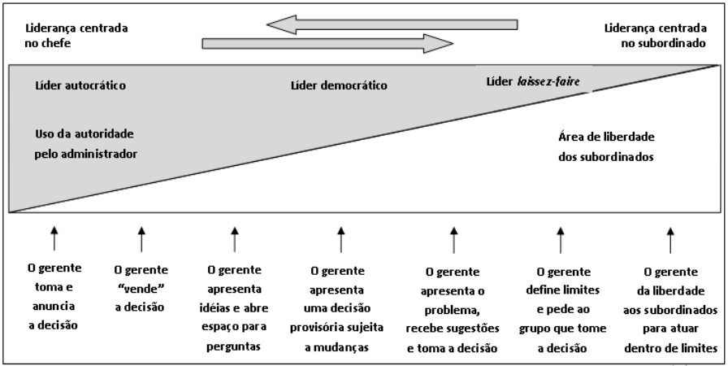
Figura 1 – Continuum de comportamentos de liderança
Adaptado de: Sobral e Peci, 2008, p. 218.

2.3 Processo de adequação do estilo de liderança

O processo de liderança atual trabalha principalmente com as pessoas, metas, equilibrando os objetivos pessoais de cada colaborador com os objetivos da organização que representam, algo referenciado na pirâmide de Maslow.
Abraham Maslow (1908-1970) foi um reconhecido psicólogo americano que promoveu pesquisas comportamentais em áreas como recursos humanos e marketing, a pirâmide é organizada de forma que conforme as necessidades inferiores são atendidas, o indivíduo começa a buscar realização pessoal nos níveis acima, sendo o topo as mais difíceis de manter.
A seguir vem uma figura 2 adaptada que exemplifica as necessidades em seus níveis.

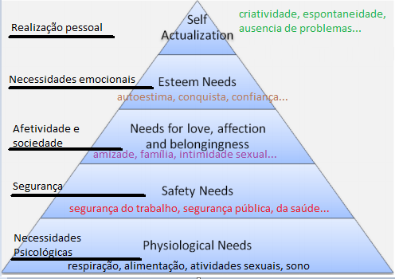
Figura 2 – Pirâmide de Maslow
Fonte: Adaptado de Jerome, 2013, p. 3

As necessidades da base da pirâmide são determinadas como básicas, que deveriam fazer parte da individualidade de cada pessoa, o governo, no caso, estaria a cargo dessa parte. Levando em conta o meio empresarial, o trabalho deve garantir a segurança, e olhando os níveis acima, um bom relacionamento no local de trabalho, proporcionando o crescimento pessoal e profissional, o papel do líder funciona como um guia que busca atender esses níveis mais elevados de realização pessoal e profissional do indivíduo.

2.4 Liderança e produtividade

A relação entre liderança e produtividade estão intimamente ligadas. Como citado anteriormente liderança é a capacidade e influência sobre guiar outras pessoas, no caso do meio corporativo, os colaboradores. “As pessoas querem sentir que são parte de algo maior, elas têm necessidade de compartilhar ideias, problemas e objetivos” (CHIAVENATO, 2016, p. 201), o que deixa a relação mais íntima já que pessoas motivadas no ambiente de trabalho produzem mais.

O líder atual complementa o “chefe” de antigamente, com uma nomenclatura renovada e responsabilidades aumentadas que extravasam o ambiente de trabalho, uma vida profissional menos estressante pode auxiliar com que a vida pessoal também seja tranquila e melhor aproveitada, buscando intimidade com a área de recursos humanos da empresa para que juntos possam desenvolver estratégias de motivação, premiações, incentivos de modo geral que tornem a equipe comprometida e facilite a comunicação entre os níveis hierárquicos. Essa facilidade, unida a programas de sugestões de melhorias e reuniões que discutem assuntos pontuais aproximam e torna a equipe mais engajada.

O processo de união da equipe que leva a “vestir a camisa da empresa” é onde a liderança deve se destacar mais, os colaboradores influenciados pelo líder geralmente compartilham suas conquistas dentro e fora do ambiente de trabalho, ajudando a promover do próprio empreendimento à partir das realizações pessoais de cada um.

3. ESTUDO DE CASO
O estudo de caso realizado neste trabalho é um Survey, que foi realizado em 4 empresas do ramo de vendas de materiais de construção na cidade de Conceição das Alagoas – MG. Este Survey tem como objetivo avaliar quantitativamente e qualitativamente o clima organizacional destas empresas e formular hipóteses sobre a influência do mesmo em seu funcionamento de uma forma geral. O Survey foi realizado por meio de um questionário com 8 perguntas, que, após visto e aprovado pela professora da Universidade de Uberaba Janete Tranquila, estudiosa da área, foi aplicado nas empresas participantes.
As perguntas realizadas visam descobrir algumas informações relativas aos funcionários e ao ambiente de trabalho, de forma a tentar analisar qualitativamente e quantitativamente alguns fatores que podem ilustrar como se comporta o clima organizacional daquela(s) empresa(s).
O trabalho contou com a participação de 16 entrevistados, sendo 7 da empresa 1 (que correspondem a 37% dos funcionários da empresa), 2 da empresa 2 (que correspondem a 66% dos funcionários da empresa), 3 da empresa 3 (que correspondem a 75% dos funcionários da empresa) e 4 da empresa 4 (que correspondem a 50% dos funcionários da empresa).
3.1 Caracterização das empresas
A Empresa 1 fica localizada no endereço Rodovia MG 427 nº 120, Bairro Centro, conta com uma equipe de 19 funcionários e funciona há 20 anos.
A Empresa 2 fica localizada no endereço Rua Veríssimo nº 797, Bairro Centro, conta com uma equipe de 3 funcionários e funciona há 12 anos.
A Empresa 3 fica localizada no endereço Rua Luciano Barreto nº 675, Bairro Centro, conta com uma equipe de 4 funcionários e funciona há 9 anos.
A Empresa 4 fica localizada no endereço Rua Pedro Lima Chagas nº 110, Bairro Centro, conta com uma equipe de 8 funcionários e funciona há 18 anos.
Todas as empresas estão localizadas na cidade de Conceição das Alagoas no estado de Minas Gerais.

3.2 Resultados Obtidos
Os questionários foram aplicados em uma parcela significativa dos colaboradores das empresas participantes. Com isso, pôde-se coletar informações relevantes para uma análise qualitativa e quantitativa da situação.
Nas empresas foram entrevistadas 16 pessoas. Os gráficos a seguir trazem informações a respeito de 8 fatores que podem influenciar a motivação de um colaborador.
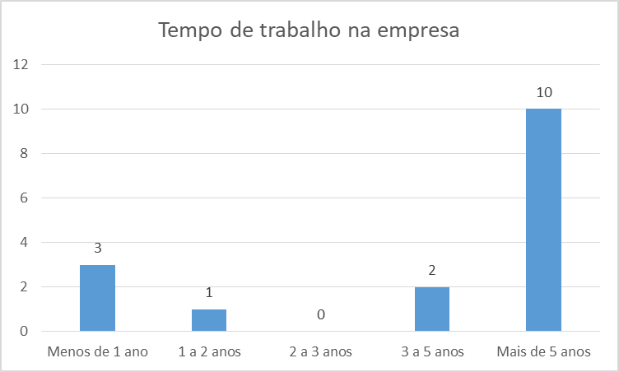
Figura 3 – Tempo de trabalho na empresa
Fonte: Autores (2018)
Referente ao tempo de trabalho dos funcionários em suas respectivas empresas, pode-se observar que a maioria possui mais de cinco anos de trabalho, sendo considerados funcionários experientes.
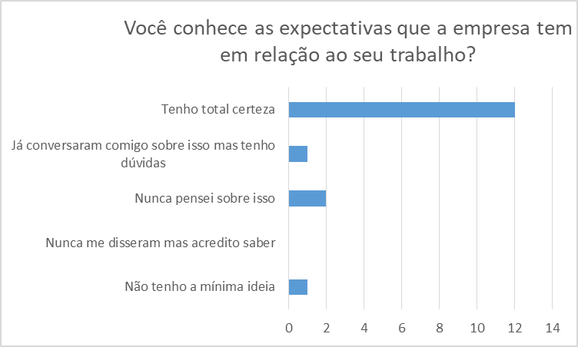
Figura 4 – Conhecimento das expectativas da empresa em relação ao trabalho
Fonte: Autores (2018)
Abordando informações referentes ao quanto os funcionários têm conhecimento em relação às expectativas da empresa a respeito de seu trabalho, a maioria apresenta total certeza do que a empresa espera que seja feito e a qualidade a ser apresentada.

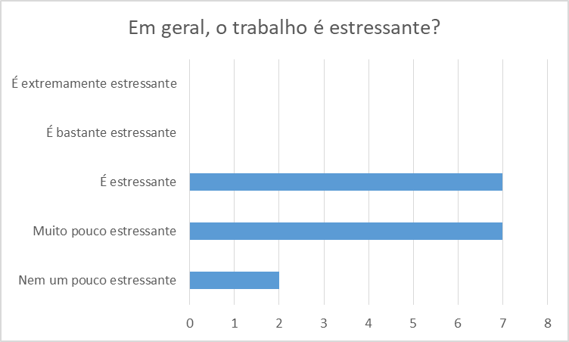
Figura 5 – Estresse no trabalho
Fonte: Autores (2018)
O gráfico acima aborda informações referentes ao quão estressante os funcionários consideram seus trabalhos, nenhum chega a níveis extremos, porém a maioria sente algum desconforto.
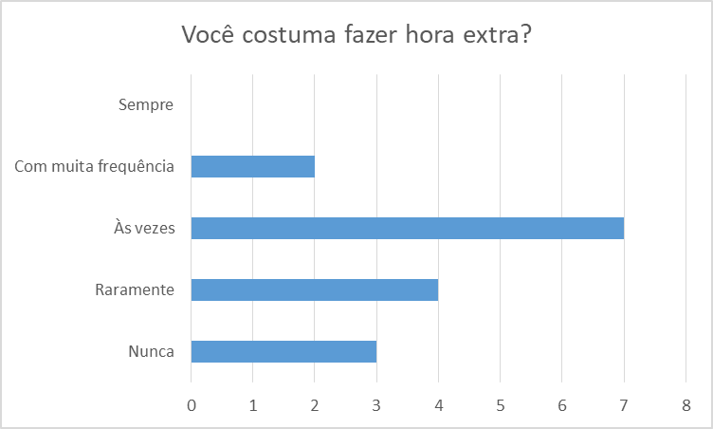
Figura 6 – Horas extras
Fonte: Autores (2018)
Informações referentes à frequência em que os funcionários costumam realizar horas extras mostram que a maioria realiza horas extras, seja raramente ou com certa frequência.
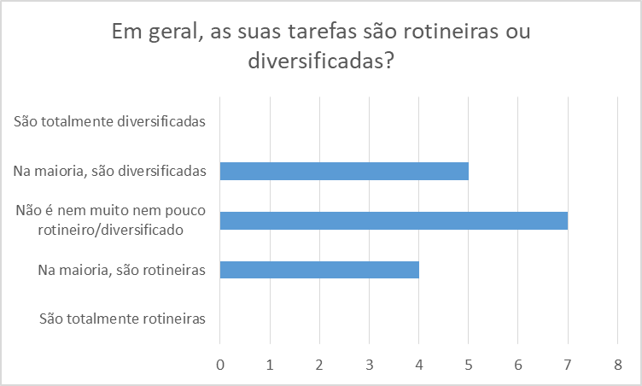
Figura 7 – Tarefas rotineiras ou diversificadas?
Fonte: Autores (2018)
Este gráfico mostra o quão rotineiras ou diversificadas os funcionários julga suas tarefas diárias, sendo avaliadas em nem totalmente diversificadas e nem totalmente rotineiras, mostrando certa flexibilidade no resultado e nenhum extremo.
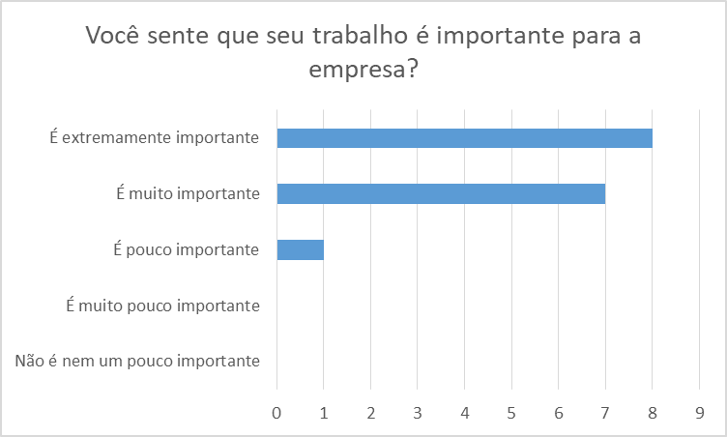
Figura 8 – O trabalho é importante para a empresa?
Fonte: Autores (2018)
Este gráfico ilustra o quão importante os funcionários julgam ser os seus serviços para a empresa.
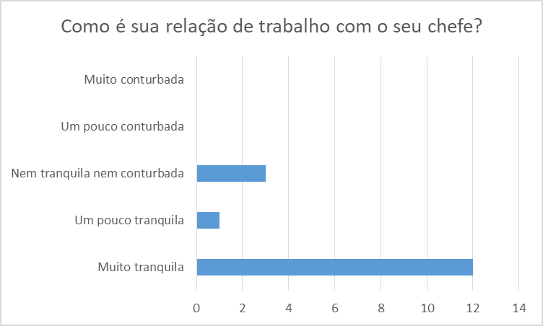
Figura 9 – Relação chefe/subordinado
Fonte: Autores (2018)
Este gráfico mostra quão tranquila ou conturbada é a relação chefe/subordinado nas empresas em questão, o fato de não haver nenhum caso de conturbação é favorável, casos que mostram indiferença (nem tranquila nem conturbada) e pouca tranquilidade podem se transformar negativamente e devem ser observados mais de perto pelos líderes locais.
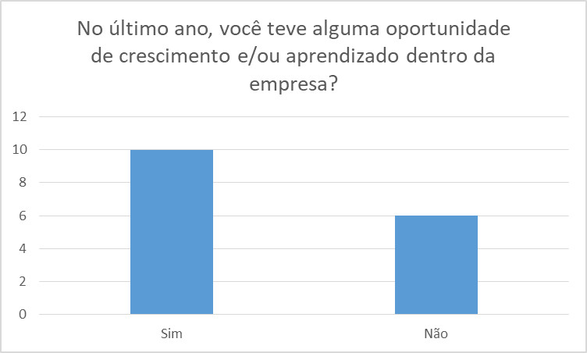
Figura 10 – Oportunidades de crescimento
Fonte: Autores (2018)
Este gráfico mostra a quantidade de funcionários que alegam ter recebido alguma oportunidade de crescimento ou aprendizado na empresa durante o último ano.

3.3 Diagnóstico da Situação
A realização e aplicação deste questionário conta com informações que podem ser analisadas, julgadas e examinadas de forma qualitativa e quantitativa, que visam reconhecer o sentido e a quantidade das respostas, respectivamente.
Durante a aplicação do questionário, foram correlacionadas algumas informações de forma a conseguir-se informações implícitas em relação ao comportamento dos funcionários e qual a relação entre as respostas fornecidas entre si, por exemplo, se funcionários mais antigos tendem a fazer mais ou menos horas extras, e etc. A seguir estarão as correlações percebidas nas empresas em questão.

3.3.1 Tempo de serviço
- Os funcionários com mais tempo de serviço não necessariamente têm mais conhecimento das expectativas em relação aos serviços prestados para a empresa.
- Os funcionários com mais tempo de serviço são menos estressados do que os com um menor tempo.
- Os funcionários com mais tempo de serviço tendem a fazer mais horas extras que os funcionários com um menor tempo.
- Os funcionários com mais tempo de serviço tendem a ter tarefas mais rotineiras que os com um menor tempo.
- Os funcionários com mais tempo de serviço tendem a sentir mais importância no seu trabalho que os com um menor tempo.
- Os funcionários com mais tempo de serviço tendem a ter uma relação mais tranquila com seus chefes do que os com um menor tempo.
- Os funcionários com mais tempo de serviço apresentaram, proporcionalmente falando, maior crescimento profissional do que os com menor tempo de serviço.

3.3.2 Conhecimento das expectativas que a empresa tem em relação ao serviço realizado
- Os funcionários com um maior conhecimento das expectativas da empresa tendem a considerar o serviço mais estressante que os demais.
- Os funcionários com um maior conhecimento das expectativas da empresa tendem a fazer mais horas extras que os demais.
- Os funcionários, em sua maioria, tenderam a acreditar que suas rotinas não são nem diversificadas, nem rotineiras.
- Os funcionários com um maior conhecimento das expectativas da empresa tendem a achar mais importantes os serviços prestados.
- Os funcionários com um maior conhecimento das expectativas da empresa tendem a ter uma relação mais tranquila com seus chefes.
- Os funcionários com um maior conhecimento das expectativas da empresa tendem a ter maiores oportunidades de crescimento.

3.3.3 Estresse no trabalho
- Os funcionários estressados ou levemente estressados são em sua maioria os que fazem horas extras.
- Os funcionários estressados ou levemente estressados são em sua maioria os que executam tarefas um pouco mais diversificadas.
- Os funcionários estressados ou levemente estressados acham seu trabalho importante para empresa.
- Os funcionários estressados ou levemente estressados, em sua maioria, têm uma relação tranquila com seus chefes.
- Os funcionários estressados ou levemente estressados, em sua maioria, têm ou tiveram oportunidades de crescimento na empresa.

3.3.4 Horas extras
- Os funcionários que realizam horas extras com frequências moderadas tendem a ter tarefas um pouco mais diversificadas.
- Os funcionários que realizam horas extras com frequências moderadas tendem a reconhecer a importância de seu trabalho para a empresa.
- Os funcionários que realizam horas extras com frequências moderadas tendem a ter uma relação tranquila com seus chefes.
- Os funcionários que realizam horas extras com frequências moderadas alegaram que tiveram oportunidades de crescimento no último ano, dentro da empresa.

3.3.5 Rotina/Diversificação das tarefas
- Os funcionários que tem tarefas um pouco mais diversificadas tendem a sentir seu trabalho importante.
- Os funcionários que tem tarefas um pouco mais diversificadas tendem a ter uma relação tranquila com o chefe.
- Os funcionários que tem tarefas um pouco mais diversificadas dizem ter tido oportunidades de crescimento na empresa no ultimo ano.

3.3.6 Importância do trabalho para a empresa
- Os funcionários que consideram seu trabalho importante tendem a ter uma relação tranquila com o chefe.
- Os funcionários que consideram seu trabalho importante dizem ter tido oportunidades de crescimento na empresa no ultimo ano.

3.3.7 Relação de trabalho com a chefia
- Os funcionários que tem uma relação tranquila com o chefe dizem ter tido oportunidades de crescimento na empresa no ultimo ano.

3.3.8 Observações gerais e características em destaque na amostragem
- A maioria dos funcionários entrevistados possuem mais de 5 anos de trabalho na mesma empresa;
- A maioria dos funcionários entrevistados tem total certeza sobre as expectativas da empresa em relação ao seu trabalho;
- A maioria dos funcionários entrevistados alegaram que seu trabalho é estressante;
- A maioria dos funcionários entrevistados eventualmente fazem horas extras;
- A maioria dos entrevistados consideram suas tarefas nem rotineiras, nem diversificadas;
- A maioria dos entrevistados considera seu trabalho extremamente importante para a empresa;
- A maioria dos entrevistados considera sua relação com seu chefe muito tranquila;
- A maioria dos entrevistados alegaram ter tido oportunidades de crescimento/aprendizado durante o ultimo ano na empresa.

3.4 ANÁLISE QUANTITATIVA
Analisando a situação de forma quantitativa, as empresas apresentaram as seguintes estatísticas:

3.4.1 Tempo de serviço na empresa
- Na empresa 1, 57% dos entrevistados possuem mais de 5 anos de tempo de serviço, 14% apresentam entre 1 e 2 anos e 29% menos de 1 ano.
- Na empresa 2, 100% dos entrevistados possuem mais de 5 anos de empresa.
- Na empresa 3, 100% dos entrevistados possuem mais de 5 anos de empresa.
- Na empresa 4, 50% dos entrevistados possuem mais de 5 anos de empresa, 25% possuem entre 3 e 5 anos de empresa e os outros 25% possuem entre 1 e 2 anos de empresa.

3.4.2 Conhecimento das expectativas que a empresa tem em relação ao serviço realizado
- Na empresa 1, 71% dos entrevistados possuem total conhecimento, 14% apresentam conhecimento, porém contém suas dúvidas e 14% não possuem ideia do que lhes é esperado.
- Na empresa 2, 100% dos entrevistados possuem total conhecimento.
- Na empresa 3. 100% dos entrevistados possuem total conhecimento.
- Na empresa 4, 50% apresentam total conhecimento e 50% nunca pensaram sobre isso.

3.4.3 Estresse no trabalho
- Na empresa 1, 71% dos entrevistados dizem ser estressante, 14% dizem ser pouco estressante e 14% dizem ser nem um pouco estressante.
- Na empresa 2, 100% dos entrevistados dizem ser pouco estressante.
- Na empresa 3, 66% dos entrevistados dizem ser pouco estressante e 33% dizem ser estressante.
- Na empresa 4, 50% dos entrevistados dizem ser pouco estressante, 25% dizem ser estressante e 25% dizem não ser estressante.

3.4.4 Horas extras
- Na empresa 1, 42% dos entrevistados dizem fazer horas extras às vezes, 29% raramente, 14% nunca e 14% sempre.
- Na empresa 2, 50% dos entrevistados dizem fazer horas extras às vezes e 50% raramente.
- Na empresa 3, 33% dos entrevistados dizem fazer horas extras às vezes, 33% raramente e 33% nunca.
- Na empresa 4, 100% dos entrevistados dizem fazer horas extras às vezes

3.4.5 Tarefas e rotinas no trabalho
- Na empresa 1, 29% dos entrevistados dizem são, na maioria das vezes, são rotineiras, 42% dizem que não são rotineiras nem diversificadas e 29% dizem que na maioria das vezes são diversificados.
- Na empresa 2, 50% dos entrevistados dizem são, na maioria das vezes, rotineiras e 50% dizem que não são rotineiras nem diversificadas.
- Na empresa 3, 66% dos entrevistados dizem que são, na maioria das vezes, são diversificadas e 33% dizem que não são nem rotineiras nem diversificadas;
- Na empresa 4, 25% dos entrevistados dizem que são, na maioria das vezes, rotineiras, 50% dizem que não são nem rotineiras nem diversificadas e 25% são na maioria das vezes, diversificadas.

3.4.6 Sentimento de importância do trabalho para a empresa
- Na empresa 1, 71% dos entrevistados dizem que sentem extrema importância e 29% dizem ser muito importante.
- Na empresa 2, 100% dos entrevistados dizem que sentem extrema importância.
- Na empresa 3, 100% dos entrevistados dizem que sentem muita importância.
- Na empresa 4, 25% dos entrevistados sentem pouca importância, 50% sentem muita importância e 25% sentem extrema importância.

3.4.7 Relação com o chefe
- Na empresa 1, 57% dos entrevistados dizem ter uma relação muito tranquila, 14% um pouco tranquila e 29% nem tranquila nem conturbada.
- Na empresa 2, 100% dos entrevistados dizem ter uma relação muito tranquila.
- Na empresa 3, 100% dos entrevistados dizem ter uma relação muito tranquila.
- Na empresa 4, 75% dos entrevistados dizem ter uma relação muito tranquila e 25% nem tranquila nem conturbada.

3.4.8 Oportunidades de crescimento e/ou aprendizado na empresa
- Na empresa 1, 57% dos entrevistados dizem que tiveram oportunidades e 43% não.
- Na empresa 2, 100% dos entrevistados dizem que não tiveram oportunidades.
- Na empresa 3, 100% dos entrevistados dizem que tiveram oportunidades.
- Na empresa 4, 100% dos entrevistados dizem que tiveram oportunidades.

3.5 ANÁLISE QUALITATIVA
As informações qualitativas foram referentes à motivação dos funcionários, o que os motiva e o porquê. Analisando a situação de forma qualitativa, as empresas apresentaram as seguintes características em relação a motivação dos funcionários:
- Na empresa 1, 3 dos 7 entrevistados se consideraram motivados. Os funcionários alegaram ser motivados por fatores como: remuneração; e bom relacionamento com a equipe. Já 4 dos 7 entrevistados não se sentem motivados e as causas são: estresse, tarefas muito rotineiras e monótonas, falta de oportunidades de ascensão.
- Na empresa 2, todos os entrevistados se sentem motivados, e os principais fatores são: remuneração e bom relacionamento com a equipe.
- Na empresa 3, todos os entrevistados se sentem motivados, e os principais fatores são: remuneração e bom relacionamento com a equipe.
- Na empresa 4, 3 dos 4 entrevistados se sentem motivados, e os principais fatores são: remuneração, flexibilidade de horário, e bom relacionamento com a equipe. Já 1 dos 4 entrevistados não se diz motivado, e os principais fatores alegados são: falta de oportunidades de ascensão, e remuneração.
Com estas informações, infere-se que a motivação nas empresas deste ramo, na grande maioria dos casos, está ligada à remuneração e bons relacionamentos com a equipe.

4 CONSIDERAÇÕES FINAIS
Este estudo teve como objetivo geral analisar a percepção dos funcionários em relação aos fatores que influenciam o clima organizacional em 4 empresas da cidade de Conceição das Alagoas.
Foi aplicado um questionário com 8 perguntas para 16 pessoas, com as seguintes variáveis: tempo de serviço na empresa, conhecimento das expectativas que a empresa tem em relação ao serviço realizado, estresse no trabalho, horas extras, tarefas e rotinas no trabalho, sentimento de importância do trabalho para a empresa, relação com o chefe, oportunidades de crescimento e/ou aprendizado na empresa.
De acordo com os questionários, foi identificado que os colaboradores das empresas avaliadas responderam:
- 62,5% tem cerca de 10 anos na empresa,
- 75% conhecem as expectativas que a empresa tem em relação ao serviço realizado,
- 87,5% alegam que o trabalho é estressante em maior ou menor proporção,
- Não há consenso entre diversificação ou rotina nas tarefas diárias,
- Cerca de 56,25% fazem mais hora extra, os outros raramente ou nunca,
- 90% veem importância do seu trabalho para a empresa,
- 75% relatam uma relação tranquila com o chefe,
- 62,5% tiveram oportunidade de crescimento ou aprendizado dentro da empresa no último ano.
É de grande importância ressaltar a existência de fatores que necessitam ser melhorados nas empresas. Ainda que as variáveis de satisfação apresentem uma porcentagem geral consideravelmente positiva, é necessário também analisar que há uma quantia notável de funcionários que se posicionam neutra ou negativamente.
O embasamento teórico, quanto à pesquisa realizada na empresa, permitiu identificar alguns aspectos importantes sobre o assunto do clima organizacional. Já pelo questionário aplicado, pôde-se visualizar alguns pontos fracos do ambiente interno, principalmente quando apontados o grau de satisfação de seus colaboradores com o stress no trabalho e sua importância no trabalho.
Sobre a relação de satisfação e desempenho, Nakata (2017) cita em seu estudo que:
“The results of this study suggested that long working hours do not necessarily have negative psychological health consequences if employees are working under favorable/positive working condition, i.e., high job satisfaction. Conversely, the risk of DDS associated with long working hours are more pronounced if employees are working under poor/negative condition, i.e., low job satisfaction (NAKATA, 2017, p.1).”
Ou seja, o estudo de Nakata sugeriu que longas horas de trabalho, não necessariamente tem consequências de saúde psicológicas negativas se os colaboradores estão trabalhando em condições favoráveis, entretanto, o risco de efeitos psicológicos negativos associados a longas horas de trabalho são mais vistos em colaboradores trabalhando em condições negativas de trabalho e/ou baixa satisfação.
Com base nos dados, nota-se relações específicas entre as lideranças de cada empresa e os tipos supracitados, tais como, a liderança na empresa 1 tem uma tendência mais democrática, pois a maioria de seus colaboradores sentem alguma importância sobre o serviço que realizam, e, apesar de se estressarem possuem boa relação com os superiores.
Na empresa 2, por ser uma empresa completamente familiar torna difícil a avaliação, mas pode ser observado um bom relacionamento entre o grupo, apesar da falta da falta de oportunidade de crescimento, por cada familiar ter seu papel responsável na equipe específico.
Na empresa 3, existe uma forte tendência democrática, todos os entrevistados possuem conhecimento de sua importância e das expectativas sobre eles, bom relacionamento com a equipe e oportunidades de crescimento com fatores motivacionais bem definidos.
Na empresa 4, é observada uma forte tendência de liderança laissez-faire, que é o estilo liberal, com uma execução errada desse estilo, resultando em uma liderança que aparentemente se faz pouco presente dado que a maioria dos funcionários sentem a importância de suas tarefas, mas metade não conhecem as expectativas sobre elas, resultado de uma má distribuição da informação e planejamento, adicionalmente, a maioria reconhece que há algum estresse em suas atividades e, apesar de uma boa relação com o líder todos dizem fazer hora extra às vezes.
A avaliação de clima organizacional é uma importante ferramenta de levantamento de opiniões e percepções, do qual os gestores da empresa podem se atentar, conhecer e entender melhor o comportamento dos funcionários dentro das organizações, observando os fatores que interferem o clima, as empresas podem contribuir com melhorias e obter maiores resultados, promovendo a satisfação e motivação dos seus funcionários.

REFERÊNCIAS
ALBUQUERQUE, L. G. A gestão estratégica de pessoas. In: Fleury, M. T. L. (org.) As pessoas na organização. (2. ed.) São Paulo: Gente, 2002.
BERNARDINHO. Transformando suor em ouro. Rio de Janeiro: Sextante, 2006.
BONOME, J. B. V. Introdução à Administração. Curitiba: IESDE Brasil S.A., 2008.
CHIAVENATO, Idalberto. Administração de Recursos Humanos: Fundamentos básicos. 8. ed. São Paulo: Manole Ltda, 2016.
CHIAVENATO, I. Introdução à Teoria Geral da Administração. Ed. Compacta. 2ª ed. Rio de Janeiro: Campus, 2000.
CHIAVENATO, I. Recursos humanos: o capital humano das organizações. São Paulo: Atlas, 2006.
CHIAVENATO, Idalberto. Gerenciando Pessoas: o passo decisivo para a administração participativa. São Paulo: Makron Books, 1994.
D’ANGELO, Pedro. Modelos de questionário de clima organizacional para sua empresa. 2016. Disponível em: <https://blog.opinionbox.com/modelos-de-questionarios-de-clima-organizacional/> Acesso em: 02 jun, 2018.
FERREIRA, A. B. H. F. Novo Aurélio: o Dicionário da Língua Portuguesa Século XXI. São Paulo: Nova Fronteira, 1999.
FISHER, A. L. Um resgate conceitual e histórico dos modelos de gestão de pessoas. gestão estratégica de pessoas. In: FLEURY, M. T. L (Org.). As pessoas na organização. São Paulo: Editora Gente, 2002. p. 11-34.
GIL, A.C. Gestão de Pessoas, enfoque nos papeis profissionais. São Paulo: Atlas, 2009.
HERNANDEZ ASTETE, Francisco. LA SUCESIÓN ENTRE LOS INCAS. Chungará (Arica), Arica, v. 44, n. 4, p. 655-667, 2012. Disponível em <https://scielo.conicyt.cl/scielo.php?script=sci_arttext&pid=S0717-73562012000400008&lng=es&nrm=iso>. Acesso em: 14 jun, 2018.
HESSELBEIN, F.; GOLDSMITH, M.; SOMMERVILLE, I. Liderança para o século XXI. 2. ed. São Paulo: Futura, 2000.
HUNTER, J. C. O Monge e o Executivo – Uma história sobre a essência da liderança. Rio de Janeiro: Sextante, 1998.
JEROME, N. Application of the Maslow’s hierarchy of need theory; impacts and implications on organizational culture, human resource and employee’s performance. Publicado no International Journal of Business and Management Invention. Acesso em: 21 abr, 2018.
MASLOW, A. Motivación y Personalidad. Barcelona: Editorial Sagitario, 1964.
MAXIMIANO, A.C.A. Teoria Geral da Administração: da escola científica à competitividade na economia globalizada. 2ª ed. São Paulo: Atlas, 2000.
NAKATA, Akinori. “Long Working Hours, Job Satisfaction, and Depressive Symptoms: A Community-Based Cross-Sectional Study among Japanese Employees in Small- and Medium-Scale Businesses.” Oncotarget 8.32 (2017): 53041–53052. PMC. Web. 20 June 2018.
PASCHOAL, Luiz. Gestão de Pessoas: micros, pequenas e médias empresas – para empresários e dirigentes. Rio de Janeiro: Qualitymark, 2006.
Pirâmide de Maslow: entenda o que motiva seus públicos. New York, 2015. v. 1. Disponível em:< https://endeavor.org.br/piramide-de-maslow/>. Acesso em: 11 abr, 2018.
SOBRAL, F.; PECI, A. Administração: teoria e prática no contexto brasileiro. São Paulo: Prentice Hall, 2008.
YUKL, Gary. Leadership in Organizations. 8th. ed. NY: Pearson, 2011.

